renault ARKANA: a un anno dal lancio si conferma un pilastro della renaulution
30/09/2022

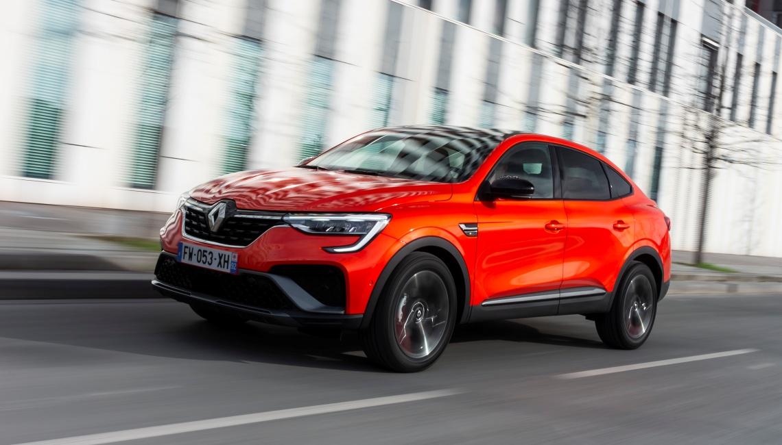

Renault Arkana incarna perfettamente la Renaulution e la “Nouvelle Vague” della Marca Renault, la svolta del rinnovamento e della modernità, ed è il primo modello con cui la Casa della Losanga è partita alla riconquista del segmento C. Renault Arkana incarna perfettamente la Renaulution e la “Nouvelle Vague” della Marca Renault, la svolta del rinnovamento e della modernità, ed è il primo modello con cui la Casa della Losanga è partita alla riconquista del segmento C, proseguita poi con Nuova Mégane E-TECH Electric e con il SUV tecnologico Nuovo Austral che arriverà nei prossimi mesi sul mercato italiano.

Arkana si inscrive nel filone delle “voitures à vivre” ma con un approccio risolutamente moderno e innovativo, di nuova generazione, grazie alla tecnologia E-TECH efficiente ed accessibile.

Lanciato sul mercato un anno fa, Renault Arkana ribalta i codici tradizionali con una formula rivoluzionaria che supera tutti i paradossi. Elegante e spazioso, sportivo e confortevole, il primo SUV Coupé realizzato da un costruttore generalista mostra il suo DNA al 100% ibrido con grande personalità.

Facendo il pieno di emozioni, tecnologie ed efficienza energetica, con emissioni di CO₂ ridotte, Renault Arkana è un’auto senza compromessi a cui non manca proprio nulla.

Disponibile con l’innovativo sistema ibrido E-TECH 145, consuma meno carburante e garantisce il massimo piacere di guida. Con la soluzione Full Hybrid dotata di batteria da 230 V con una capacità di 1,2k Wh, Renault Arkana offre a tutti i vantaggi di un veicolo elettrico senza necessità di collegarsi alla rete. La batteria di Arkana E-Tech 145 si ricarica automaticamente guidando, grazie alla frenata rigenerativa. Questo SUV ibrido, che non scende a compromessi in termini di design, spazio e tecnologia a bordo, permette di circolare in città in modalità 100% elettrica fino all’80% del tempo, grazie alla sua innovativa tecnologia proveniente dal mondo delle gare automobilistiche. L’esperienza di guida è silenziosa e confortevole, con una riduzione delle emissioni di CO₂ ed un risparmio di carburante che può raggiungere il 40% rispetto ai motori benzina equivalenti.

Grazie alla rivoluzionaria tecnologia E-TECH, derivata direttamente dalla Formula 1, e a tutte le innovazioni introdotte sull’aerodinamica del veicolo - in particolare un SCx di 0,72 che è del 25% più efficace rispetto a quello dei SUV tradizionali, Renault Arkana E-TECH 145 consuma solo 4,8 l/100 km ed emette appena 108 g di CO₂/km.

Renault Arkana non sacrifica l’abitabilità per l’efficienza. Offerta unica nel Segmento C, questo SUV Coupé lungo 4,57 m presenta un sistema di ibridazione E-TECH alloggiato in corrispondenza del retrotreno. La sua compattezza permette di offrire la stessa abilitabilità delle versioni termiche.

Finora, Renault Arkana ha già conquistato 8.000 clienti italiani, di cui più dell’80% sono clienti privati, che scelgono per il 90% la motorizzazione E-TECH Hybrid 145 e la versione top di gamma.

A partire dal mese di giugno, Renault propone con Arkana l’offerta “Fast Track” con cui il cliente ha la consegna del veicolo nuovo garantita in meno di 30 giorni. L’offerta è disponibile per la versione specifica Arkana R.S. line Fast Track E-Tech Hybrid 145.

Guarda e scarica il video

CENNI SU RENAULT
Marca storica della mobilità e pioniere dei veicoli elettrici in Europa, Renault sviluppa da sempre veicoli innovativi. Con il piano strategico “Renaulution”, la Marca progetta una trasformazione ambiziosa e creatrice di valore. Renault si sposta, quindi, verso una gamma ancora più competitiva, equilibrata ed elettrificata ed intende incarnare la modernità e l’innovazione a livello di servizi tecnologici, energia e mobilità nell’industria automotive, ma non solo.

Contatto stampa Gruppo Renault Italia:
Paola Rèpaci– Renault/ Alpine Product & Corporate Communication Manager
paola.repaci@renault.it Cell: +39 335 1254592; Tel.+39 06 4156965
Siti web: it.media.groupe.renault.com/; www.renault.it
Seguici su Twitter: @renaultitalia

